Escola Municipal de Educação Básica Augustinho Marcon.
Catanduvas, março de 2021.
Diretora: Tatiana Bittencourt Menegat.
Assessora Técnica Pedagógica: Maristela Apª. Borella Baraúna.
Assessora Técnica Administrativa: Margarete Petter Dutra.
Professora: Leda Maria de Almeida.
Aluno(a): ______________________________________________
1º ano 01 e 02.

SEQUÊNCIA DIDÁTICA: QUEM SOU EU?

ATIVIDADES PARA A SEMANA DE 08 A 12 DE MARÇO
NOME COMPLETO:________________________________________________________

- NO POEMA VOCÊ VAI PINTAR SEGUINDO AS INSTRUÇÕES:

- PINTE O TÍTULO DE VERDE.

- PINTE DE AZUL A PALAVRA QUE REPRESENTA O QUE ELA PRODUZ.

- PINTE DE LARANJA A PALAVRA QUE REPRESENTA SUA MORADIA.

- PINTE A VOGAL A DE TODO O TEXTO DE AMARELO

- DESENHE E PINTE NO QUADRADO O QUE DESCREVE O POEMA.

ABELHINHA

ABELHINHA QUERIDINHA
ONDE ESTÁ O SEU MEL?
PRA PODER FICAR FORTINHO
EU VOU TOMAR
O TEU MELZINHO.

ELA FAZ ZUM!ZUM!
E SAI A VOAR
NA SUA COLMÉIA
ELA VAI CHEGAR.

A- A-A-A-_____________________________________________________________________________
A-A-A-A-_____________________________________________________________________________

ATIVIDADE 2
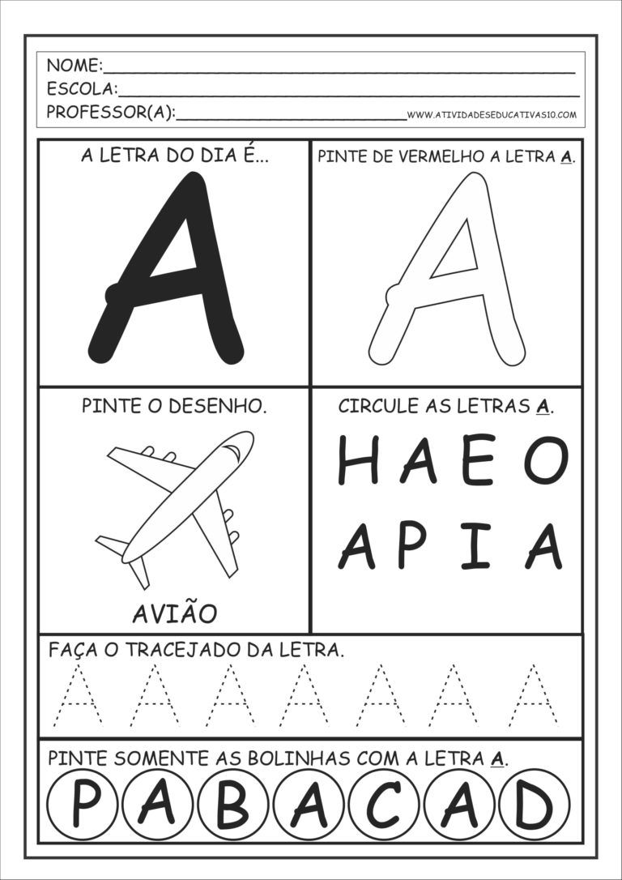

- PINTE, RECORTE E MONTE A ABELHA EM UMA FOLHA. 